**Инструкция к скрипту**

Изменение категории семейства в спецификации. Если категория семейства не имеет параметров из исходной спецификации, то такие парамтеры не копируются.

Принцип работы:

На основе выбранной спецификации создается новая спецификация куда копируются все параметры, поля, и их оформление.

**\*Важно, перед запуском скрипта проверьте правильность пути к исполняемому файлу python.**

**1 Шаг**



Запуск скрипта происходит через владку: "Управление" => "Визуальное программирование" => "Проигрыватель динамо"

**2 Шаг**

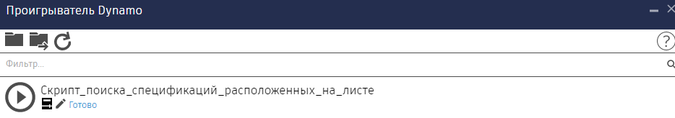

Нажимаем кнопку «Перейти в папку» переходим в папку со скриптом, далее запускаем необходимый нам скрипт.

**\*Перед запуском скрипта, необходимо выбрать необходимую спецификацию.**